**PROCESO DE SIMULACION DE PAGOS MR 2.0**

Primero se debe tener un tramite transmitido y con estado pendiente de pago por el usuario

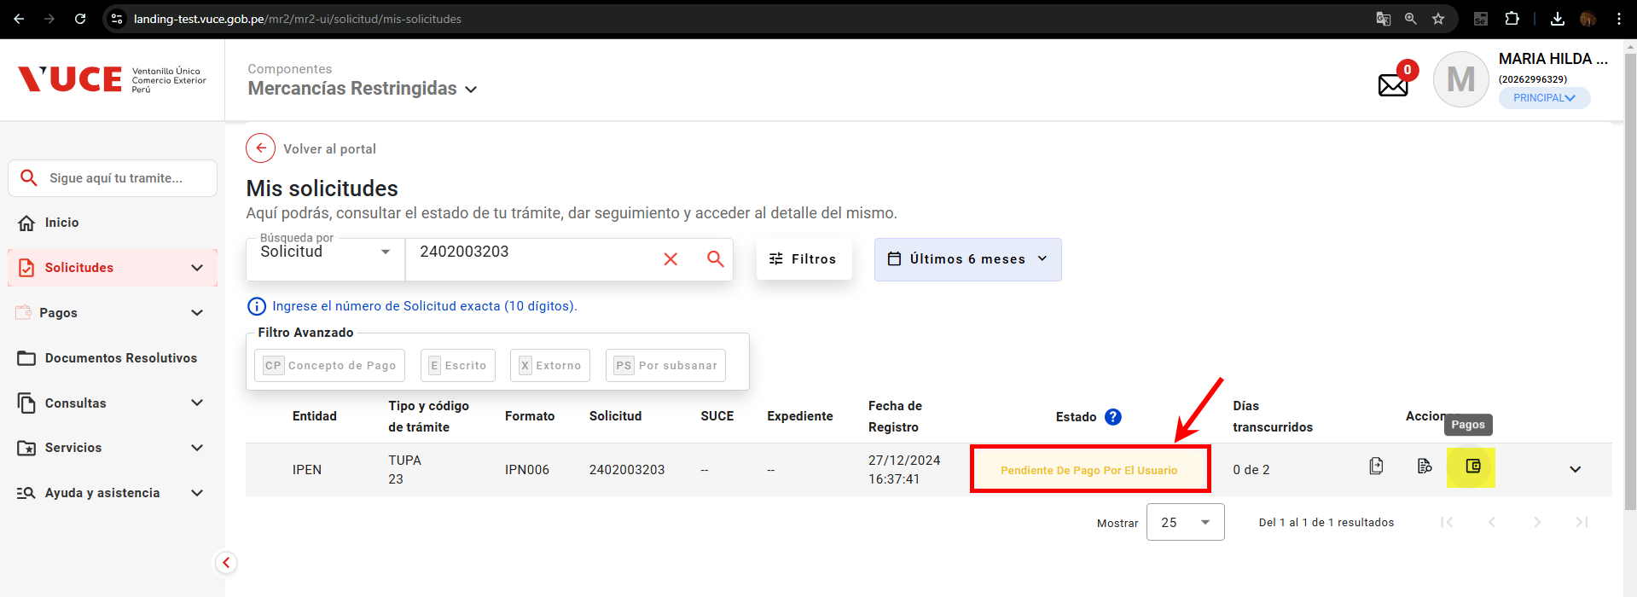

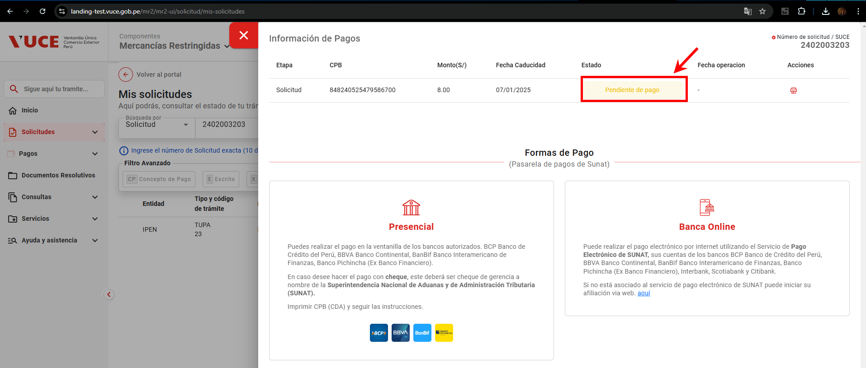

Copiamos el CPB y el monto del trámite y lo ingresamos en el collection de postman y se da en SEND:

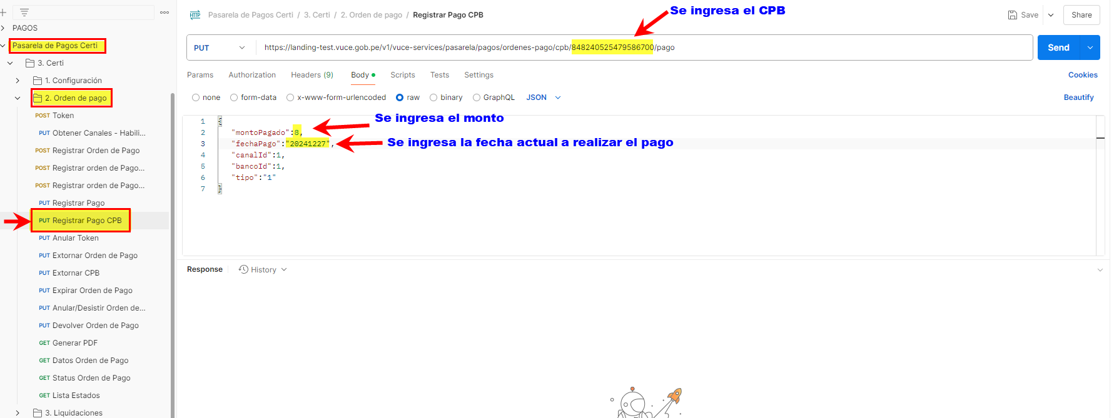

Luego de enviado se muestra el código 200 de exitoso

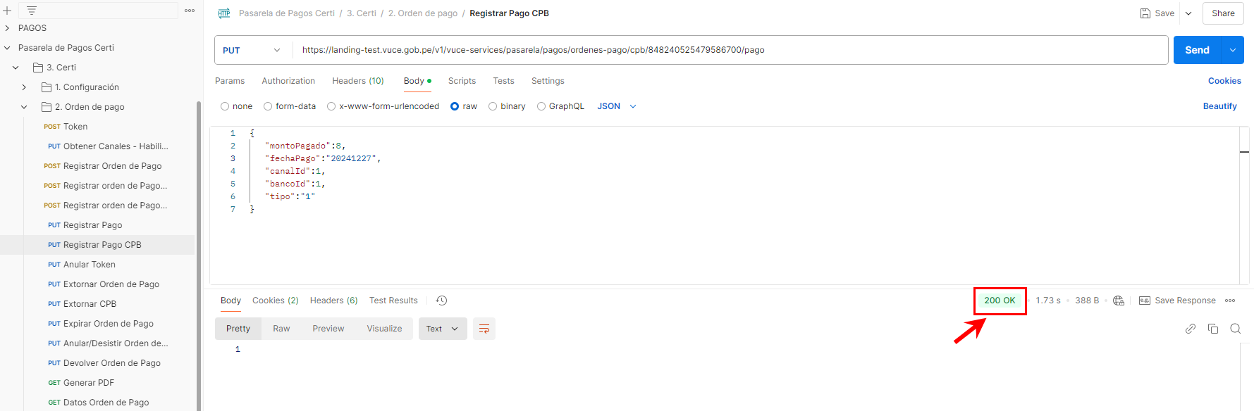

Se verifica que en el sistema que el trámite ha cambiado de estado a “PAGADO” y se genera el número de SUCE.

